2020年山东女子学院春季大型网络招聘会企业报名流程
- 企业报名入口：
大众人才网山东女子学院校招电脑端报名入口：（https://www.dazhonghr.com/jobfair/sdwu）
- 登录注册：
未注册用户：进入网站，单击企业报名（如下图所示）

进入企业注册页面，按照注册列表依次填写企业基本信息，发布招聘职位（注：校招是根据发布职位报名，报名校招的职位必须无经验要求）

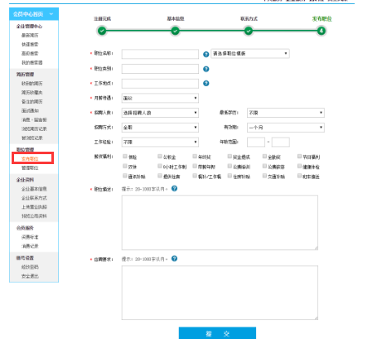
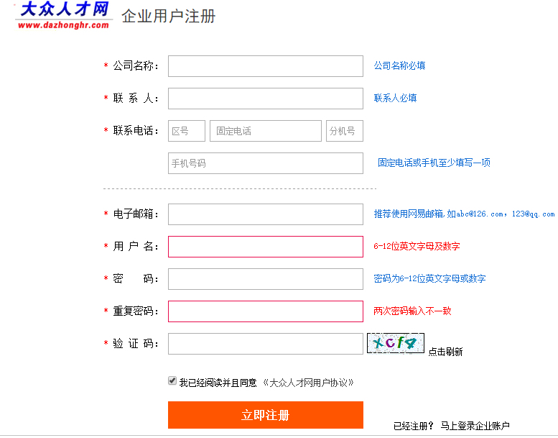

已注册企业用户请直接输入账号密码登录。

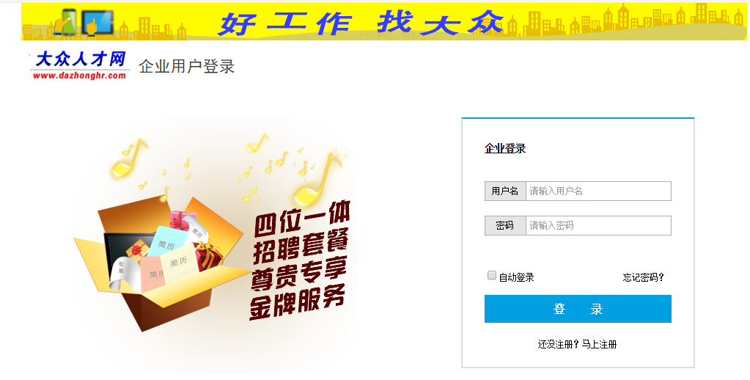

- 报名校招
用户登录注册之后，进入大众人才网山东女子学院校招页面（https://www.dazhonghr.com/jobfair/sdwu）。本次女子学院校招共分为六场，如下图所示：
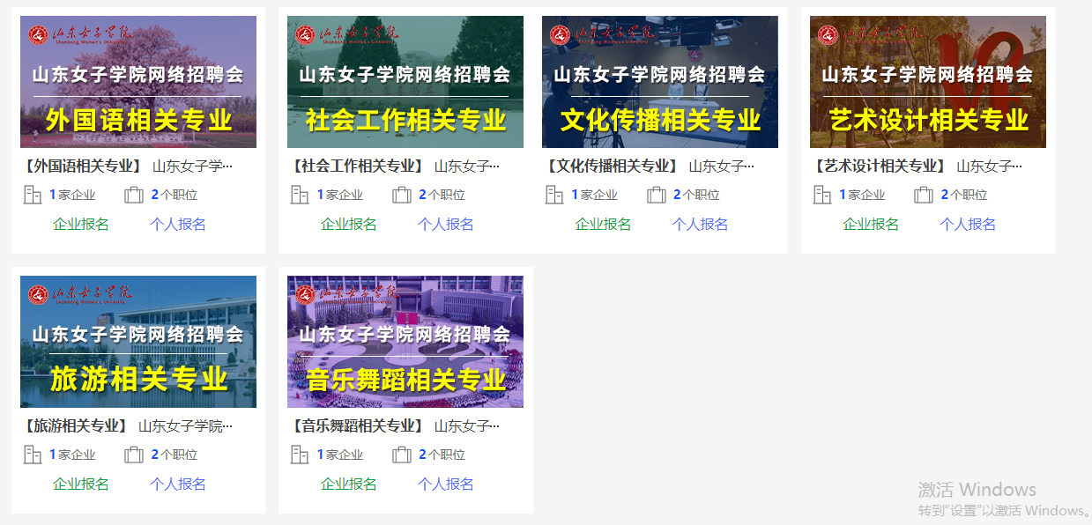、
企业可根据招聘职位，选择相关专业点击企业报名。
点击企业报名之后，跳出企业职位报名页面，如下图所示

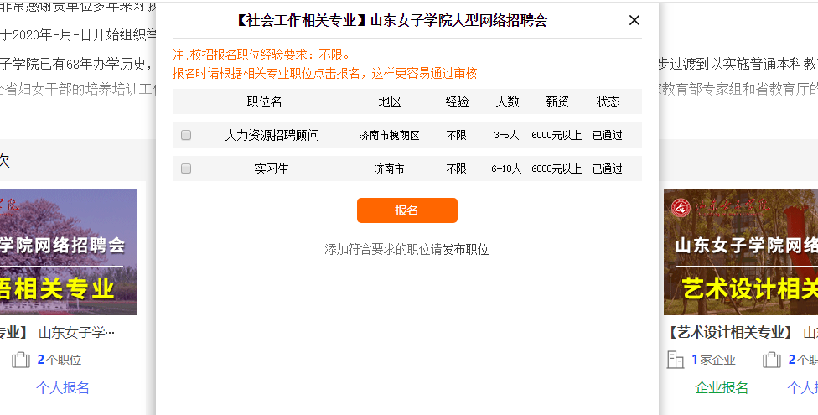

注：该页面只显示企业发布的对经验无要求的职位。企业报名选择与该网络招聘会相关专业的职位，将更容易通过审核。

